ZETTA LAB – DESAFIO 1

**Relatório de Análise Socioeconômica**

Aluno: Alencar Henrique Lage Avelar

Trilha: Ciência e Governança de Dados

1. Introdução
2. Análise de Educação e Desenvolvimento Humano
3. Análise de Renda e Desenvolvimento Humano
4. Matriz de Correlação
5. Ranking de UDHs por IDHM
6. Análises Geográficas
7. Conclusões

O Brasil é um país marcado por fortes desigualdades sociais e regionais, onde fatores como educação, renda e acesso a serviços básicos impactam diretamente o desenvolvimento humano. Este dashboard apresenta uma análise de como o nível de escolaridade e a renda influenciam o Índice de Desenvolvimento Humano Municipal (IDHM) na Região Metropolitana de Belo Horizonte (RMBH).

Os dados utilizados provêm do Atlas do Desenvolvimento Humano no Brasil. Este estudo utiliza dados de 2010 e abrange as Unidades de Desenvolvimento Humano (UDHs) da RMBH.

O objetivo principal é responder à seguinte pergunta: "Como o nível de educação e renda influencia o desenvolvimento humano nas regiões urbanas da RMBH?" Para isso, realizamos análises de correlação, visualizações geográficas e rankings de desenvolvimento humano.

A educação é um dos pilares fundamentais do desenvolvimento humano. A análise da relação entre a média de anos de estudo e o IDHM revela uma correlação positiva e significativa entre esses dois indicadores.

O gráfico abaixo apresenta a dispersão de dados das UDHs da RMBH, mostrando como a média de anos de estudo varia em relação ao IDHM. A linha de tendência linear indica uma relação clara: quanto maior a média de anos de estudo, maior o índice de desenvolvimento humano.

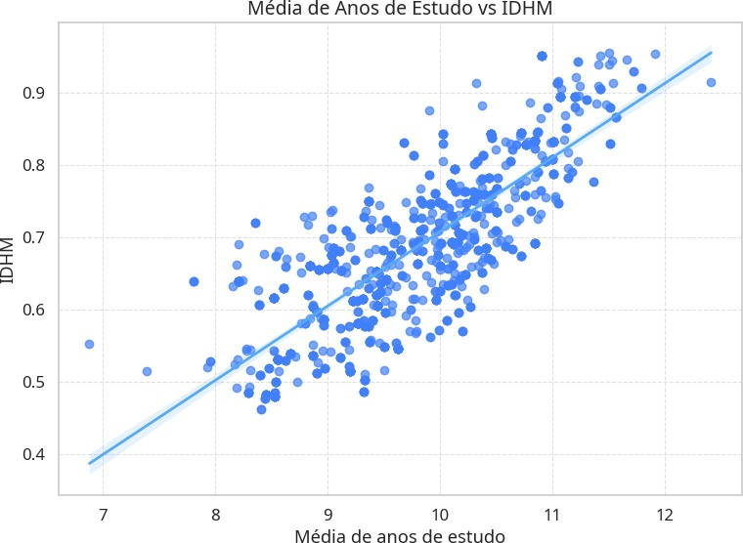

*Figura 1: Correlação entre Média de Anos de Estudo e IDHM*

A renda per capita (RDPC) é outro indicador crucial para compreender o desenvolvimento humano. A análise da relação entre a renda per capita e o IDHM demonstra uma forte correlação positiva, indicando que regiões com maior renda tendem a apresentar índices mais elevados de desenvolvimento humano.

O gráfico a seguir ilustra essa relação, mostrando como a renda per capita varia em função do IDHM nas UDHs da RMBH. A linha de regressão evidencia uma tendência clara de crescimento do IDHM conforme a renda aumenta.

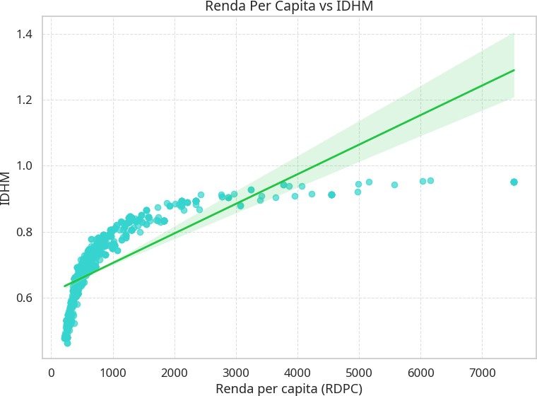

*Figura 2: Correlação entre Renda Per Capita e IDHM*

A matriz de correlação apresenta as relações entre múltiplas variáveis relacionadas à educação, renda e desenvolvimento humano. Esta análise multivariada permite identificar quais fatores têm maior influência no IDHM e como esses fatores se relacionam entre si.

As variáveis analisadas incluem: média de anos de estudo (E_ANOSESTUDO), índice de escolaridade (I_ESCOLARIDADE), índice de frequência escolar proporcional (I_FREQ_PROP), renda per capita (RDPC), coeficiente de Gini (GINI) e o próprio IDHM.

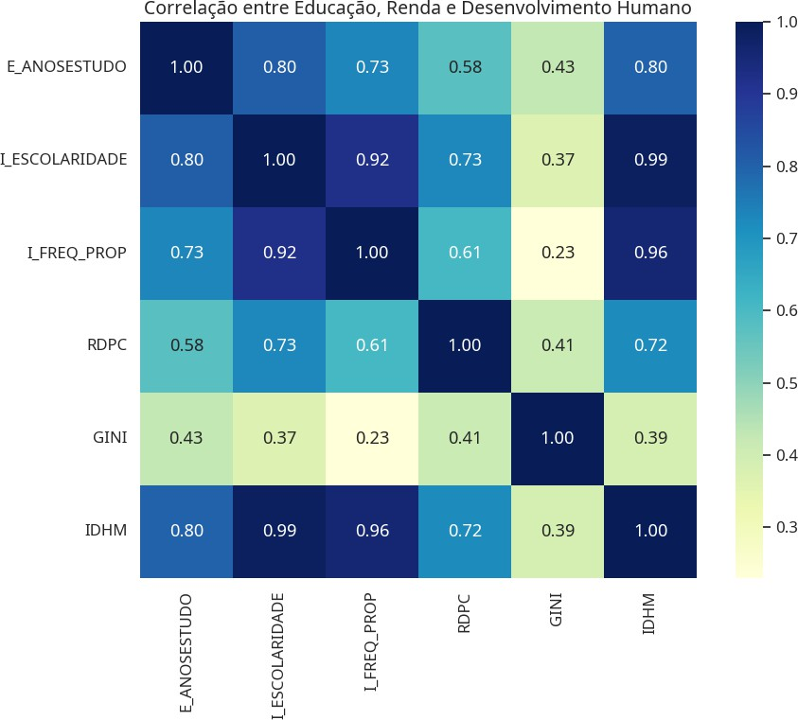

*Figura 3: Matriz de Correlação entre Variáveis Socioeconômicas*

O ranking de Unidades de Desenvolvimento Humano (UDHs) por IDHM identifica as áreas com maior e menor desenvolvimento humano na RMBH. Esta análise é essencial para orientar políticas públicas e intervenções direcionadas às regiões que mais necessitam de investimentos em educação, saúde e renda.

O gráfico a seguir apresenta as 10 UDHs com maior IDHM (lado esquerdo) e as 10 UDHs com menor IDHM (lado direito), permitindo uma comparação visual clara das disparidades de desenvolvimento humano na região.

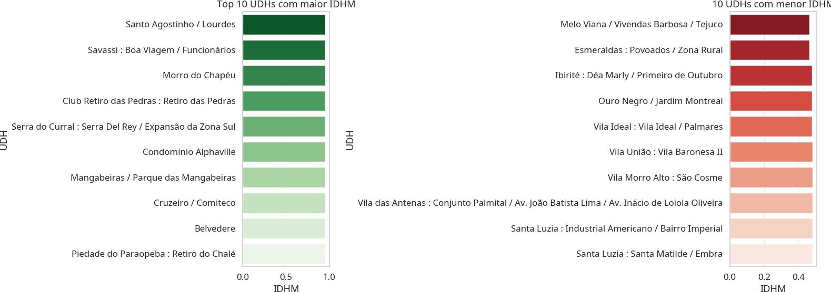

*Figura 4: Top 10 e Bottom 10 UDHs por IDHM*

As visualizações geográficas permitem identificar padrões espaciais de desenvolvimento humano na RMBH. Através de mapas temáticos, é possível observar como os indicadores socioeconômicos se distribuem geograficamente, revelando clusters de desenvolvimento e áreas de vulnerabilidade.

# 6.1 Mapa de IDHM

O mapa a seguir apresenta a distribuição espacial do IDHM nas UDHs da RMBH. As cores mais claras indicam menor desenvolvimento humano, enquanto as cores mais escuras indicam maior desenvolvimento.

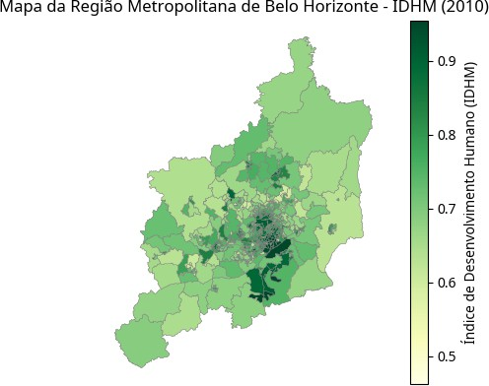

*Figura 5: Distribuição Geográfica do IDHM*

O mapa de escolaridade mostra a distribuição do índice de escolaridade (I_ESCOLARIDADE) nas UDHs. Este indicador reflete o nível educacional da população, sendo fundamental para compreender as disparidades educacionais na região.

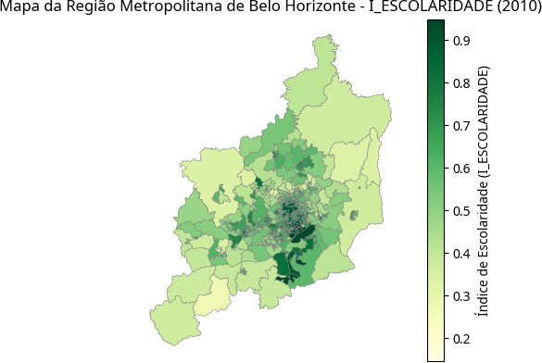

*Figura 6: Distribuição Geográfica do Índice de Escolaridade*

O mapa de renda per capita (RDPC) ilustra a distribuição de renda nas UDHs da RMBH. A visualização geográfica revela áreas de maior concentração de renda e regiões com menor poder aquisitivo.

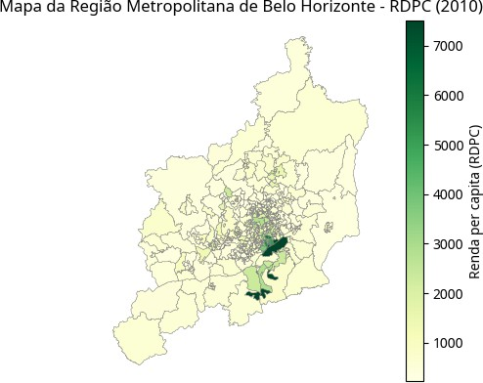

*Figura 7: Distribuição Geográfica da Renda Per Capita*

O mapa do coeficiente de Gini apresenta a distribuição da desigualdade de renda nas UDHs. Valores mais altos indicam maior desigualdade, enquanto valores mais baixos indicam maior igualdade na distribuição de renda.

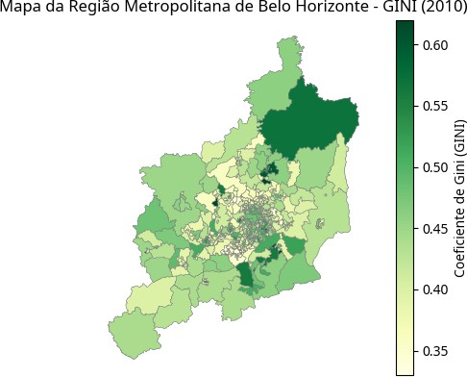

*Figura 8: Distribuição Geográfica do Coeficiente de Gini*

## Principais Achados:

1. **Forte Correlação entre Educação e Desenvolvimento Humano:** A análise demonstra uma correlação positiva significativa entre a média de anos de estudo e o IDHM, confirmando que investimentos em educação são fundamentais para melhorar o desenvolvimento humano.
2. **Impacto da Renda no Desenvolvimento:** A renda per capita também apresenta uma correlação positiva com o IDHM, indicando que políticas de geração de renda e emprego são essenciais para o desenvolvimento humano.
3. **Disparidades Geográficas:** As análises geográficas revelam disparidades significativas no desenvolvimento humano dentro da RMBH, com algumas UDHs apresentando índices muito superiores a outras.
4. **Desigualdade de Renda:** O coeficiente de Gini varia consideravelmente entre as UDHs, indicando que a desigualdade de renda é um fator importante a ser considerado nas políticas públicas.

Atlâs do Desenvolvimento Humano no Brasil - https://atlasbrasil.org.br/